УТВЕРЖДАЮ
__________________________________________________________________________
«____» ______________ 20 ___г.

ЛЭС
ЭКЗАМЕНАЦИОННЫЕ БИЛЕТЫ
ДЛЯ ПРОВЕДЕНИЯ УСТНОЙ АТТЕСТАЦИИ
УЧЕНИКОВ X КАДЕТСКИХ КЛАССОВ В 20__/__ УЧЕБНОМ ГОДУ
ПО ИНФОРМАТИКЕ И ИКТ

Билет № 1
- Поясните понятия форматирования и редактирования текстового документа.
- Составьте расчетную книгу Буратино за учебный год. На счету у Буратино было 5 золотых. В месяц он получает 20% от суммы. Также каждый месяц он выплачивает пол золотого Папе Карло и 3% налога. Не забудьте подсчитать итоги за год в строке Всего. Представьте заполненный вид таблицы, покажите формулы для расчета значений первой строки таблицы, для расчета итогов, объясните как заполняются остальные ячейки. В формулах с процентами используйте абсолютные ссылки
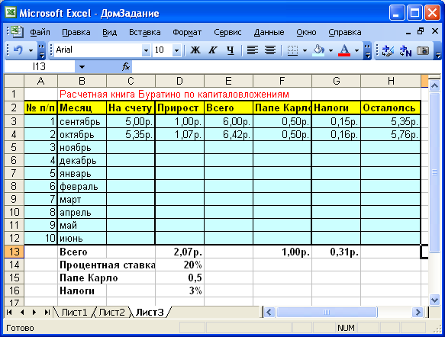

Билет № 2
- Какие параметры можно задать для страницы Word, перечислить и пояснить.
- В ячейку В2 ввести формулу =А1/$В$1 и скопировать ее в ячейки С2, СЗ и ВЗ. Какие формулы будут содержаться в этих ячейках? Пояснить.

Билет № 3
- Как можно отформатировать абзац в среде Word, пояснить параметры абзаца.
- В ячейку С4 ввести формулу =$А1/В$1 и скопировать ее в ячейки D4, D5 и С4. Какие формулы будут содержаться в этих ячейках? Пояснить.

Билет № 4
- Расскажите про создание таблиц в среде Word.
- С использованием «Мастера функций» получить таблицу значений функции у = (х - 5)² на отрезке [-5; 5] с шагом 1.

Билет .№ 5
- Представьте структуру HTML документа. Поясните назначение входящих в неё тегов.
- Решите систему из 3-х уравнений
 | 1 | y | = | 3 | a | + | 4 | b | + | 5
 | 6 | y | = | 7 | a | + | 8 | b | + | 9
 | 2 | y | = | 11 | a | + | 12 | b | + | 13

Билет № 6
- Какие теги нужны для составления таблиц в HTML.
- Решите систему из 3-х уравнений.
 | y | = | 3 | a | + | 4 | b | + | 5
  1
2 | y | = | 4 | a | + | 1 | b | + | 6
2 | y | = | 2 | a | + | 3 | b | + | 3

Билет № 7
- Какие теги нужны для составления списков в HTML.
- Составьте таблицу в среде Excel по образцу, выполните сортировку по полю Дисциплина.
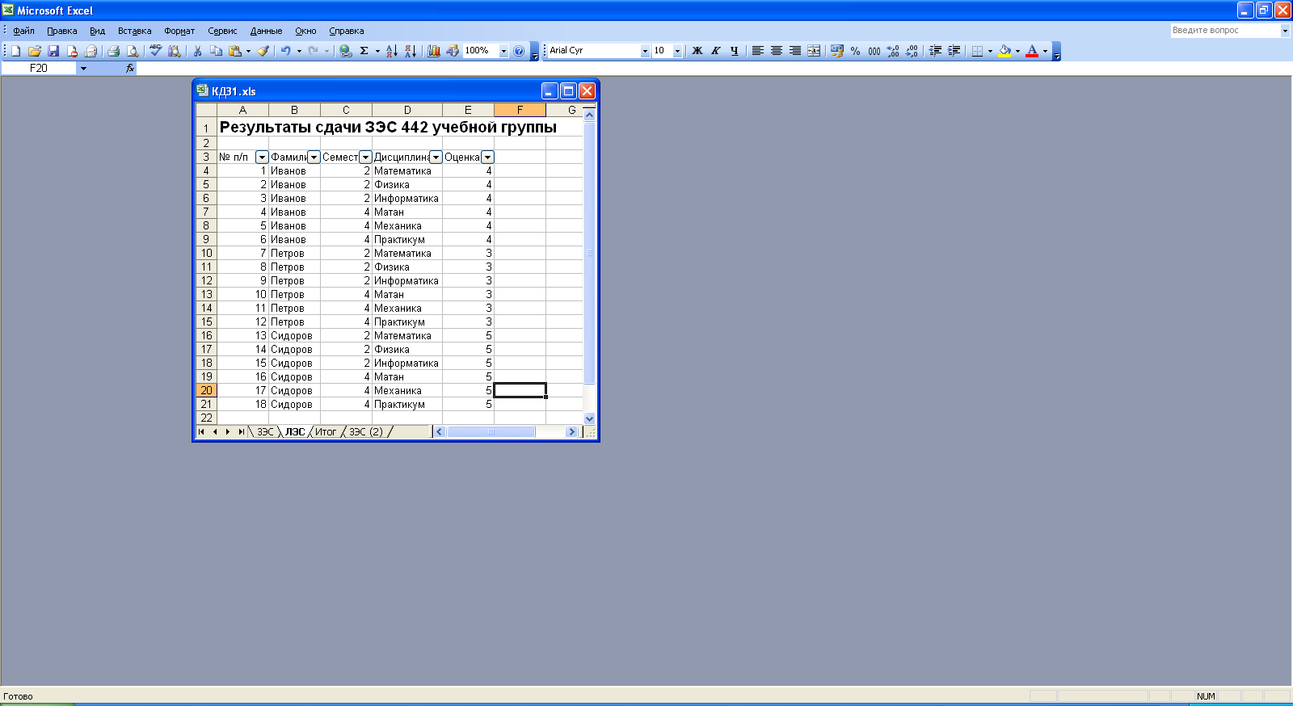

Билет № 8
- Как вставить картинку в HTML документ и как создаются ссылки.
- Набрать текстовый документ и произвести в нём замену всех букв «а» на букву «о».

Рассмотрим некоторые наиболее распространенные форматы текстовых файлов.
Только текст (Text Only) (TXT). Наиболее универсальный формат. Сохраняет текст без форматирования, в текст вставляются только управляющие символы конца абзаца. Применяют этот формат для хранения документов, которые должны быть прочитаны в приложениях, работающих в различных операционных системах.
Текст в формате RTF (Rich Text Format) (RTF). Универсальный формат, который сохраняет все форматирование. Преобразует управляющие коды в команды, которые могут быть прочитаны и интерпретированы многими приложениями, в результате информационный объем файла существенно возрастает.
Документ Word (DOC). Оригинальный формат используемой в настоящее время версии Word. Полностью сохраняет форматирование. Использует 16-битную кодировку символов, что требует использования шрифтов Unicode.

Билет № 9
- Перечислите основные свойства тегов в языке HTML.
- Набрать текст и вставить готовый рисунок из файла - выбрать положение за текстом, затем рисунок созданный в приложении Paint – положение вокруг рамки.
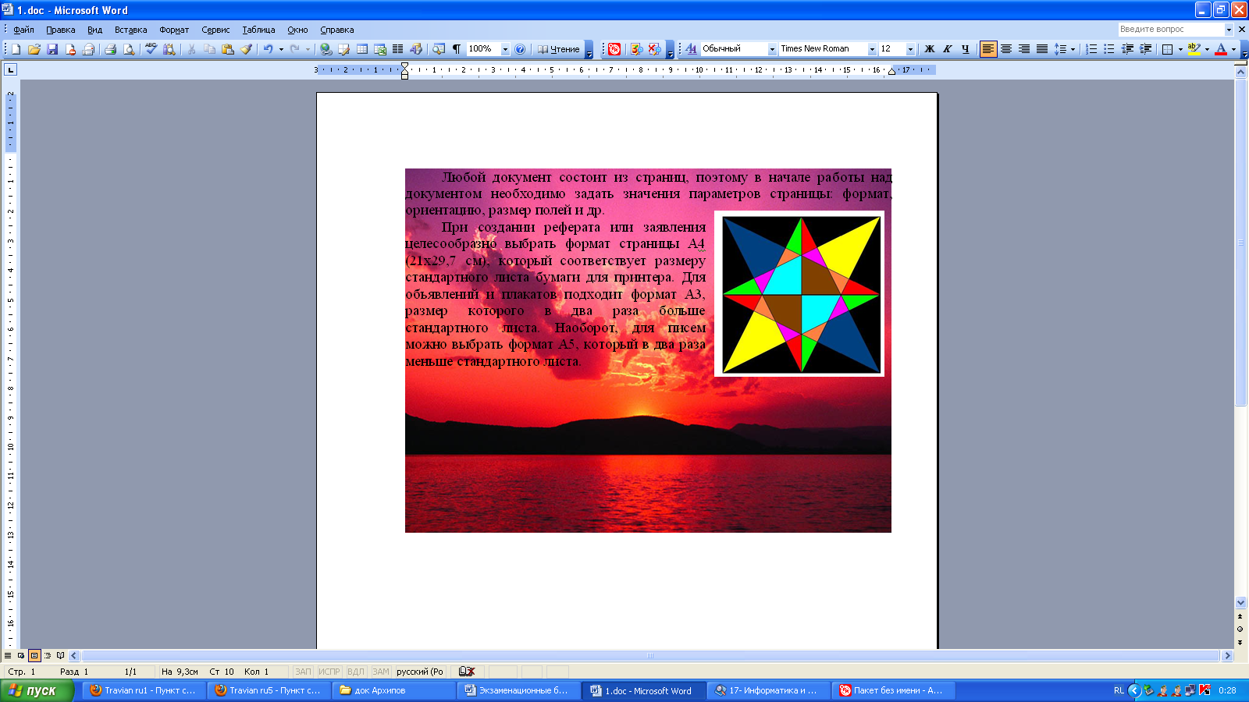

Билет № 10
- Что такое электронные таблицы. Перечислите основные объекты Excel. Адресация ячеек.
- Набрать и отформатировать текст по образцу:
Абзац с выравниванием по ширине, отступ слева 6см, шрифт Arial, размер 10пт.
Абзац с выравниванием по центру, шрифт Courier New, размер 14пт, полужирный.
Абзац с выравниванием по левому краю, отступ первой строки, шрифт Times New Roman, размер 12пт, курсив, междустрочный интервал двойной, интервал перед абзацем 12пт.

Билет № 11
- Какие форматы данных бывают в Excel, как их установить.
- Представить иерархическую модель «Состав ПК» в виде многоуровневого списка.
Состав персонального компьютера:
  - Базовая часть
    - Системный блок
      - Блок питания
      - Материнская плата
      - …
  - Периферийная часть
    - Мышь
    - Принтер
    - …

Билет № 12
- Какие типы функций существуют в Excel, как они вызываются и для чего они нужны.
- Создать документ, содержащий расписание уроков в виде таблицы. Применить различные варианты форматирования таблиц (шрифт, выравнивание, объединение, границы и фон ячеек)

Билет № 13
- Как организуются сортировка и поиск данных в Excel.
- Создать таблицу «Успеваемость».

№ п/п | Фамилия и инициалы | Название предметов |  |  | оценка
№ п/п | Фамилия и инициалы | математика | информатика | физкультура | средняя | максимальная | минимальная
 | Иванов | 5 | 5 | 5
 | Петров | 4 | 3 | 4
 | Сидоров | 3 | 3 | 5
 | Калачев | 3 | 4 | 4
 | Исаев | 3 | 4 | 3
количество
средний балл

Билет № 14
- Какие типы диаграмм существуют в Excel и как их создавать.
- Создать текст Word Art в объемном стиле и разноцветными буквами.

Билет № 15
- Поясните понятия форматирования и редактирования текстового документа.
- Создать алгоритм «Разжигание костра» в виде блок-схемы. Предусмотреть блок - условие. Блоки должны быть одинаковой ширины, выполнить градиентную заливку, изменить цвет текста и стрелок.

Билет № 16
- Какие параметры можно задать для страницы Word, перечислить и пояснить.
- Создать два гипертекстовых документа, содержащих гиперссылки друг на друга. Текст писать в абзацах и выровнять его по ширине, ссылки выделить жирным.
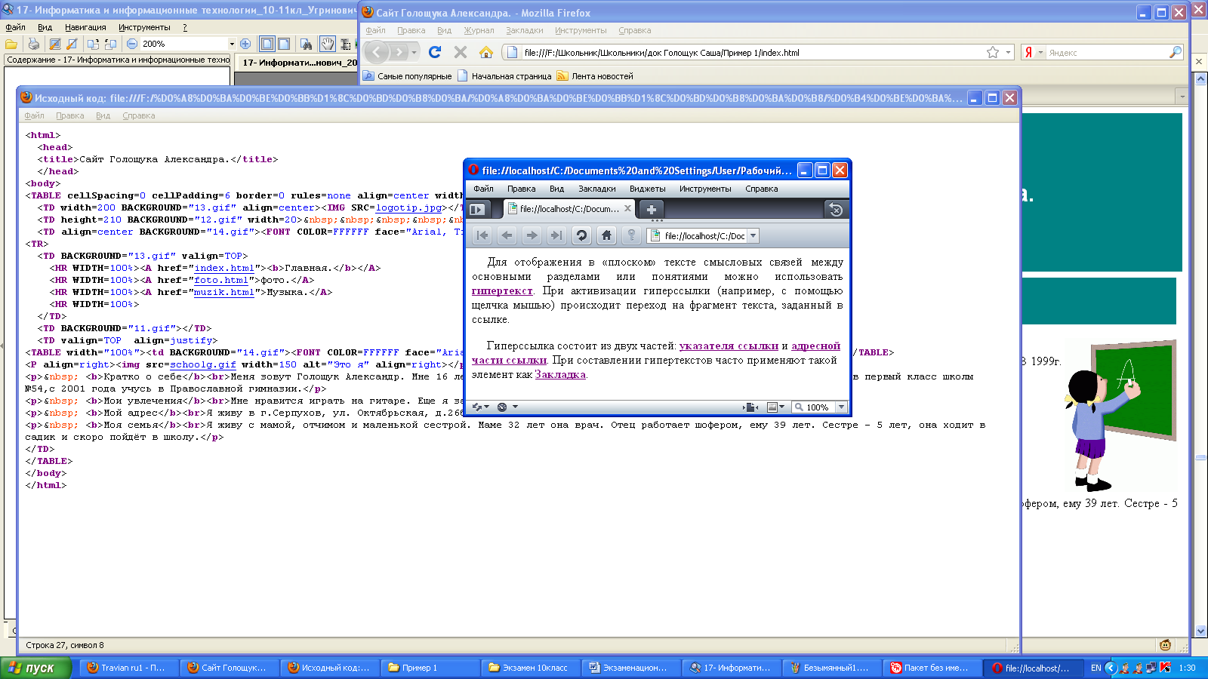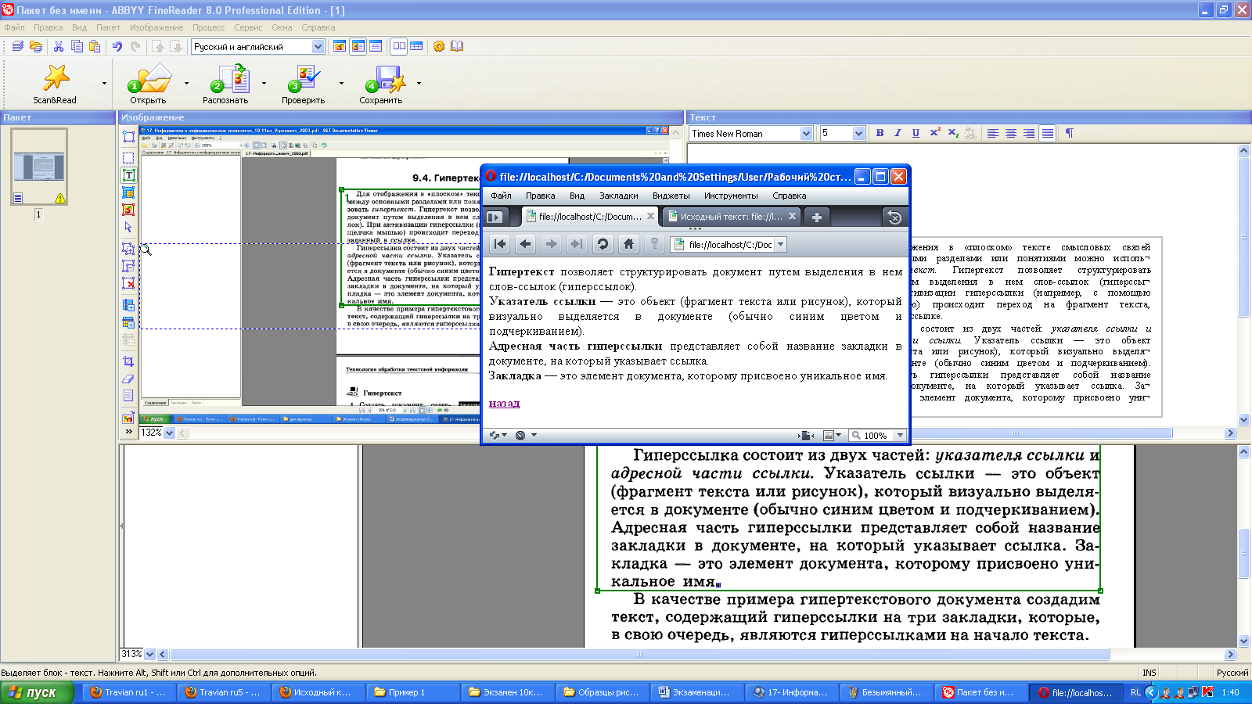

Билет № 17
- Как можно отформатировать абзац в среде Word, пояснить параметры абзаца.
- Создать страницу в HTML по образцу
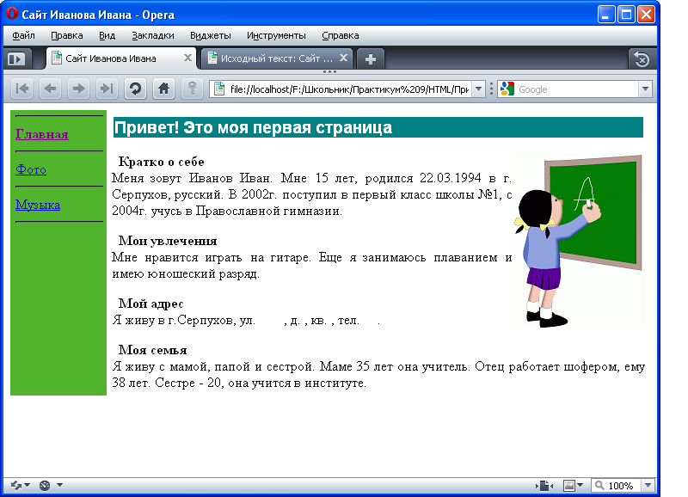

Билет № 18
- Расскажите про создание таблиц в среде Word.
- С помощью языка HTML нарисовать таблицу по образцу.
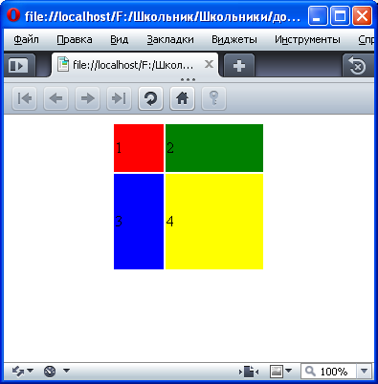

Билет № 19
- Что такое электронные таблицы. Перечислите основные объекты Excel. Адресация ячеек.
- Создать страницу в HTML по образцу.

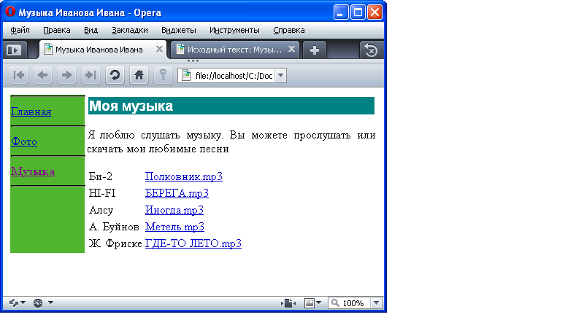

Билет № 20
- Какие форматы данных бывают в Excel, как их установить.
- Составить схему по образцу и выполнить градиентную заливку всех объектов, стрелочки выполнить синим цветом.
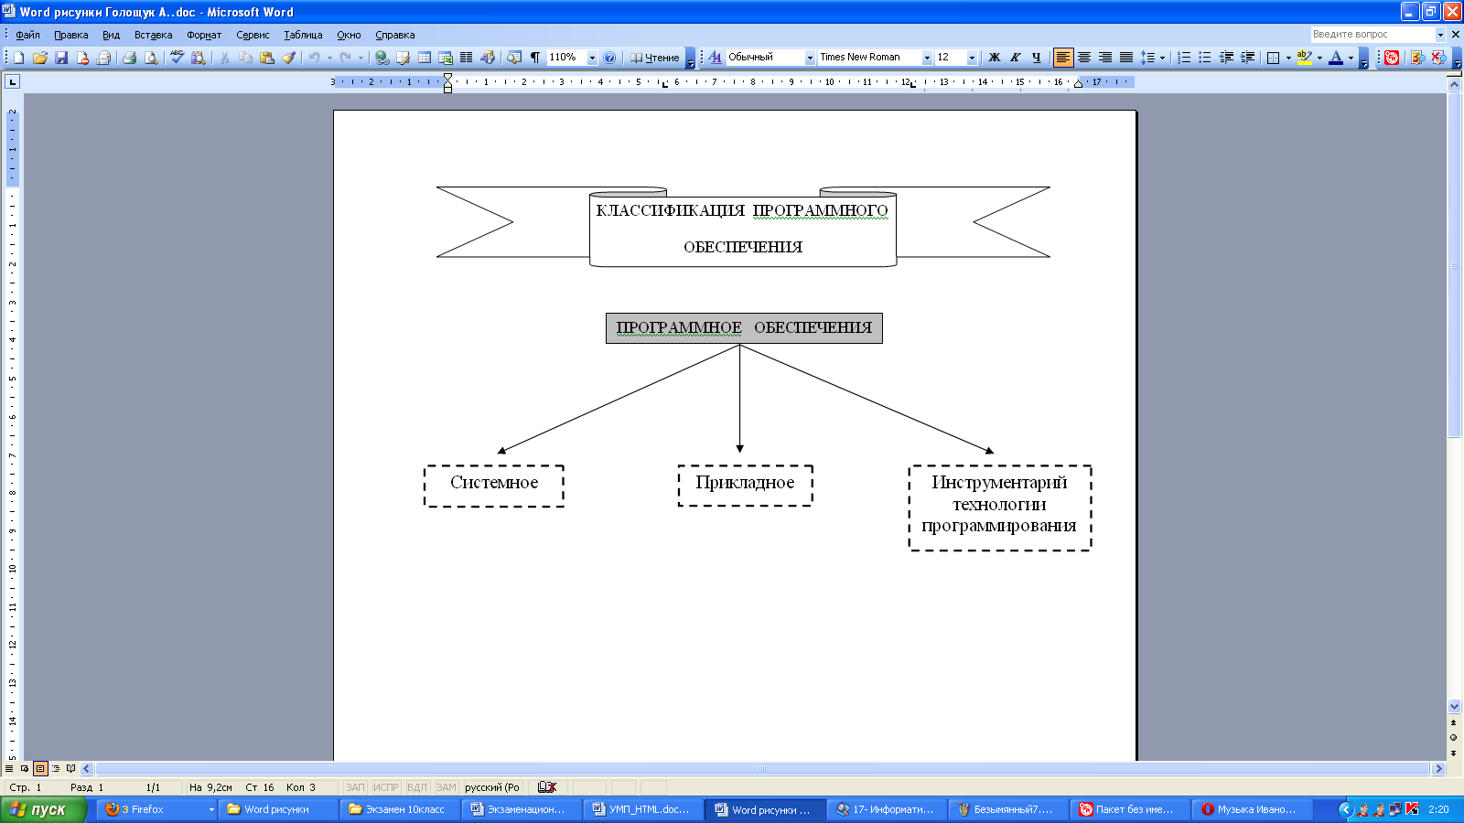

Билет № 21
- Как организуются сортировка и поиск данных в Excel.
- Установить все поля по 1 см., альбомную ориентацию страницы. У первого абзаца параметры увеличить размер шрифта на 2 пт и выбрать полужирное начертание шрифта. У остальных абзацев установить отступ красной строки 1 см. Установить в тексте колонки так, как на образце:

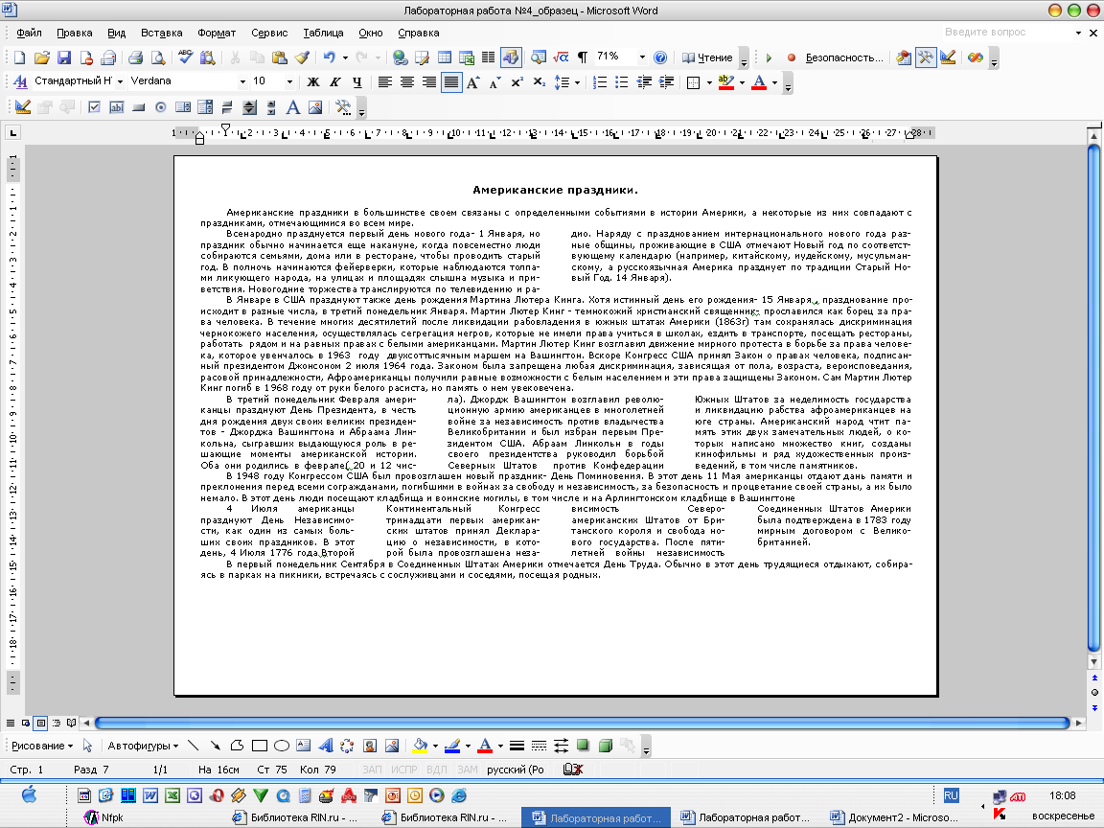

Билет № 22
- Какие типы диаграмм существуют в Excel и как их создавать.
- Пользуясь данными, приведенными в таблице, построить диаграмму, характеризующую соотношение между неметрическими единицами длины. Какой тип диаграммы целесообразно выбрать?
